l’école
Les arts
On fait de l’art tous les vendredis.
Notre maitresse d’art s’appelle :Mme Léon Fleury
En art on a fait une fresque avec Mme Léon Fleury .
Ce qu’on fait en arts :
Des sapins en papier, des arbres à secret, des dessins sur de l’argile, la fresque.
Dessin sur l’argile :
Sur de l’argile on a fait des dessins, on pouvait inventer des choses puis on a laissé sécher l’argile.
Les arbres à secret :
On a pris une grande feuille a 3, un arbre de notre choix ont a découpé l’arbre et on a fait des petites branches de toutes les couleurs on a marqué un secret et on a collé.
Les sapins en papier :
On a fait des cônes en papier puis on a collé des bandes rouges et vertes
  - La fresque :

On a pris de la terre qu’on a écrasée sur des couvercle et dans des boites.
Ensuite on a mis de l’eau sur la terre et on mélangera la terre aves l’eau et on a mis la terre a l’eau sur une fresque. 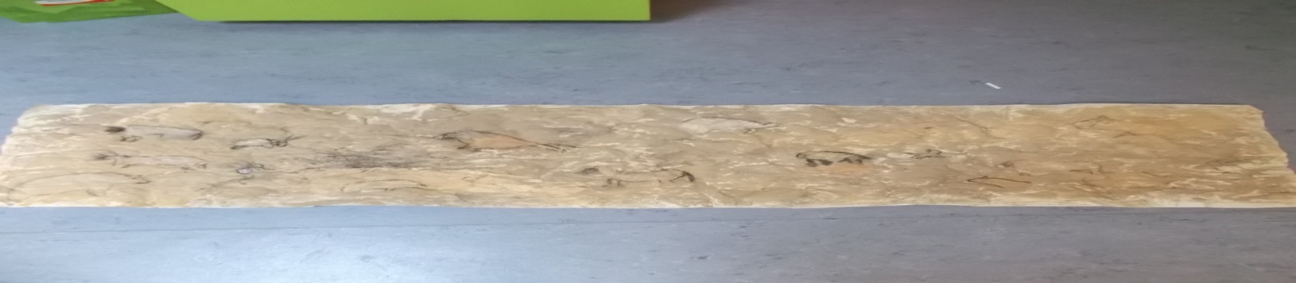

De Manon classe ce2 école de saint ganton.

